《镇巴包谷酒生产加工技术规范》

编制说明

编制小组
2022 年 11 月
《镇巴包谷酒生产加工技术规范》编制说明

一、工作简况
（一）任务来源
本项目根据陕西省市场监督管理局《关于同意〈市场监管所食品快检实验室建设规范〉等市级地方标准制定的批复》（陕市监函〔2022〕436号）以及汉市监函〔2022〕274号《关于下达2022年汉中市地方标准制修订项目计划的通知》(项目编号：HZ5-2022)要求，结合镇巴包谷酒生产加工的实际情况，制定本标准。
（二）起草单位
起草单位：汉中市食品药品监督检验检测中心、镇巴县经济贸易局、镇巴县市场监督管理局、镇巴地产酒行业协会、镇巴县石鸭子农业开发有限公司。
（三）主要起草人
李崇勇、朱联旭、黄微、李婷、黄文、党亚峰、杨小勇、马汉东、刘龙刚、覃强。
- 制定标准的必要性和意义
包谷酒作为镇巴地方传统产业已发展了三百余年，独特的水文地质气候条件和成熟的酿造工艺使镇巴包谷酒美名远扬，在周边省市乃至全国都有一定影响。镇巴县位于北纬32°、东经107°，被誉为陕西省“南大门”，与名酒之乡宜宾相距直线距离不过400公里左右，是白酒酿造的最佳黄金地带。目前，全汉中市备案登记白酒小作坊有295家，镇巴县范围内现有小作坊生产厂家136余家，取得生产许可证企业1家，年产包谷酒原酒约2800吨，简易包装酒约200吨，综合产值约4000余万元。多年来，镇巴包谷酒以白酒原酒及成品酒形式常年销往四川等全国酒类大省和名优白酒生产基地，这些名酒基地主要作为大宗白酒的原酒、基酒来勾调使用。但是，镇巴县域内主要生产以小作坊形式为主，又以家庭为单元生产居多，使得生产加工中存在的标准不统一、生产环境不规范、量多点散、量大价低、整体产业优势不明显等问题。
为达到提升产业规模、强化产品品质、提高价值效益、发展全市高品质绿色食药产业，整合和规范县域内136家中小型包谷酒生产企业及小作坊的目的，镇巴县委县政府、镇巴县经济贸易局作为行业主管部门，拟通过制定《镇巴包谷酒生产加工技术规范》，从镇巴县区的环境优势、包谷酒各类原料的选择控制、包谷酒的生产加工规范、产品的质量控制等方式，使包谷酒产业发展走上科学化、规范化的长效发展之路，壮大地方性传统白酒产业，推动乡村振兴，促进县域经济高质量发展，对支持产业做优做强都具有重要的指导意义。

三、标准编制过程
第一阶段：2022年02月～2022年04月，收集白酒相关国家标准、行业标准、地方标准现状，认真研读国家和行业规范标准、相关书籍、技术文件,对标准化导则、标准化术语、符号与标志等标准内容展开研究，对后续初步编写、制定标准提供了基础要素。
第二阶段：2022年04月～2022年08月，对镇巴当地包谷酒进行实地考察，针对术语定义、基本要求、生产工艺、质量控制要求、标签、标志和运输储存等要素进行实地调研、了解企业生产实际情况。
第三阶段：标准文本研讨和制定
（1）2022年03月，成立标准制定工作小组，草拟框架及共性内容，汉中市食品药品监督检验检测中心负责统稿并形成标准草案，向汉中市市场监管局提出立项申请。
（2）2022年05月，根据前期实地调研情况研究内容，完成“镇巴包谷酒生产加工技术规范”项目申报材料并上报、通过相关评审机构的答辩及评审，在陕西省市场监督管理局完成项目立项。
（3）2022年9月至10月，标准制定小组实地考察、调研召开了讨论会，针对范围、结构、工艺流程等内容反复讨论、修改，审定了具体细节，对修改稿进行完善，形成《镇巴包谷酒生产加工技术规范》征求意见稿、编制说明。将征求意见稿发给各相关单位，进行行业内的征求意见。
下一步，将由市场监督管理局组织专家评审，对地方标准规范性、完善性等各方面进行专家评审。标准制定小组根据专家评审会提出的建议和意见，进一步完善标准文本和编制说明，形成报批稿，送审发布。
四、制定（修订）标准的原则和依据，与其他相关标准、相关法律的关系
本标准的编制工作遵循“统一性、协调性、适用性、一致性、 规范性”的原则，严格按照 GB/T 1.1-2020 《标准化工作导则第1部分：标准化文件的结构和起草规则》规定的格式进行编写，充分体现先进性、科学性、合理性和可操作性。
与其他标准的关系。本标准吸纳了《陕西省白酒小作坊生产经营管理办法(试行)》、《陕西省白酒小作坊操作规范（试行）》等相关法规强制性要求，部分文件内容引用国内最新有效技术规范，达到国内先进。在确定本标准基本要求、主要工艺技术指标时，参考了国家《白酒生产许可证审查细则2021版》、《白酒工业术语》GB/T15109-2021等最新国家标准。与现行国家法律法规、强制性国家标准保持一致。
五、主要内容
本标准适用于汉中市镇巴县域范围内包谷酒的生产加工，规定了包谷酒的术语和定义、基本要求、生产工艺、质量控制要求、标识标签和包装、运输、贮存。 内容包括：
（1）基本要求：主要对包谷酒生产加工场所要求、设备设施要求、安全要求、卫生要求、原辅料要求等方面提出相应要求。
（2）生产工艺：主要对包谷酒配料、泡粮、蒸粮、培菌糖化、发酵、蒸馏、贮存等生产过程的简要原理、操作规范、工艺参数、评价指标等进行规定。
（3）质量控制要求：主要对采买原辅料、酒曲可追溯，且不得与有毒有害、有腐蚀性的物品混放，规定每年应将所生产的白酒送至有资质的检验机构进行检验，包括感官要求、理化要求、食品安全要求、污染物限量要求、食品添加剂要求等。
（4）标志标签和包装、运输、贮存：主要参照 GB2757、GB7718 、 GB28050、GB/T 191、GB/T 10346 等国家标准，并结合镇巴包谷酒实际情况进行了调整。
六、重大意见分歧的处理依据和结果
本标准在征求各单位意见过程中无重大意见分歧。

- 贯彻标准的措施建议
标准发布后，由标准提出单位镇巴县经济贸易局组织宣贯实施，相应包谷酒生产企业参考使用。相关企业在执行标准时候，应当在产品或其说明书、包装物上标注执行标准的代号、编号、名称。
八、其他应予说明的事项
镇巴县包谷酒生产工艺流程如下：

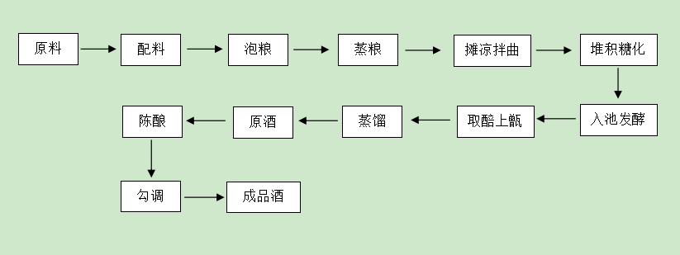

标准编制小组
2022年11月21日

